

Relazione Progetto Tecnologie Web

dreamsound

Bacco Alberto

Bedin Giovanni

Davanzo Nicole 1142747

Vidotto Giovanni

**E-mail referente**: inserire la mail di uno di noi

**Link al sito:**

**….**

# **INSERIRE SOMMARIO FINITO TUTTO**

# **1. Introduzione**

Il progetto sviluppato dal gruppo si propone di implementare un sito internet per la vendita di articoli musicali (nello specifico cuffie, casse ed accessori legati ad esse) chiamato DreamSound.

I visitatori del sito hanno la possibilità di iscriversi, successivamente loggarsi, ed acquistare in tutta libertà gli articoli disponibili, che troveranno ben suddivisi in diverse categorie per facilitare la navigazione.

Tutta la parte di background per l’inserimento degli articoli è disponibile solo agli utenti amministratore.

Dati per login da amministratore:

- Username: admin

- Password: admin

Dati per login da semplice user:

- Username: user

- Password: user

# **2. Progettazione**

## **2.1 Target d’utenza**

DreamSound si rivolge, in particolare, a tutte quelle persone amanti della musica che cercano prodotti di qualità ad un buon prezzo. Il linguaggio utilizzato è semplice ed informale in modo da rendere raggiungibile il sito ad ogni utente, anche il meno informato sugli articoli disponibili.

## **2.2 Descrizione contenuti e struttura**

## **2.2.1 Homepage**

La home viene considerata la “vetrina” del nostro sito online: è la prima cosa che l’utente vede e che gli permette di decidere se continuare la navigazione o cercare altrove. Per questo motivo abbiamo deciso di renderla accattivante e di inserire una frase d’effetto in modo da catturare l’attenzione dell’utente. Per invogliare ulteriormente l’utente sono stati inseriti, subito sotto questa scritta, alcuni prodotti del sito che permetto all’utente di farsi un’idea di quello che l’azienda vende.

Sono state aggiunte inoltre alcune puntualizzazioni riguardo gli aspetti principali che interessano gli utenti come Spedizione, Consegna e Garanzia.

## **2.2.2 Prodotti**

Presentiamo ora tutte le pagine relative all’esposizione dei prodotti.

## **2.2.2.1 Categorie**

Cliccando su una delle 3 categorie di prodotti (Cuffie, Casse, Accessori), disponibili dal menu navigazione, si può accedere a una pagina che presenta tutte le sottocategorie, ognuna con una breve descrizione per aiutare l’utente ad orientarsi. Questa pagina è utile soprattutto a tutti quegli utenti che non hanno un’idea precisa di quello che vogliono acquistare.

## **2.2.2.2 Sottocategorie (Lista prodotti)**

La lista prodotti può essere raggiunta in due modi differenti, il primo attraverso la pagina appena citata, quella delle categorie, cliccando sul link presente sotto la descrizione di ogni sottocategoria. Un secondo modo invece è tramite il menu, che permette di accedere direttamente alla lista grazie alla tendina che si apre portando il mouse sopra la categoria che interessa.

La lista prodotti viene presentata attraverso una vera e propria lista dove ogni articolo è esposto con un’immagine, accompagnata dal nome del prodotto in grassetto, una breve descrizione ed il prezzo.

Ogni prodotto presenta sulla sinistra un pulsante che permette di accedere alla pagina del singolo prodotto.

## **2.2.2.3 Pagina singolo prodotto**

In alto nella pagina troviamo il nome del prodotto; subito sotto, sulla sinistra, è stata inserita un’immagine e a lato alcune informazioni e, ovviamente, il prezzo.

È presente un bottone che permette di aggiungere il prodotto, se di nostro interesse, nel carello. In caso di aggiunta la scritta del link del pulsante cambia da “Aggiungi al carello” a “Vai al carello”: questo permette all’utente di cliccare nuovamente su di esso per essere indirizzato al carello, dove è possibile, se si desidera, aggiornare la quantità del prodotto appena aggiunto.

## **2.2.3 Contatti**

La pagina che si presenta ha un contenuto statico. Sono inserite infatti solo alcune informazioni di contatto dell’azienda e una breve sezione dedicata alla storia del sito.

## **2.2.4 Profilo**

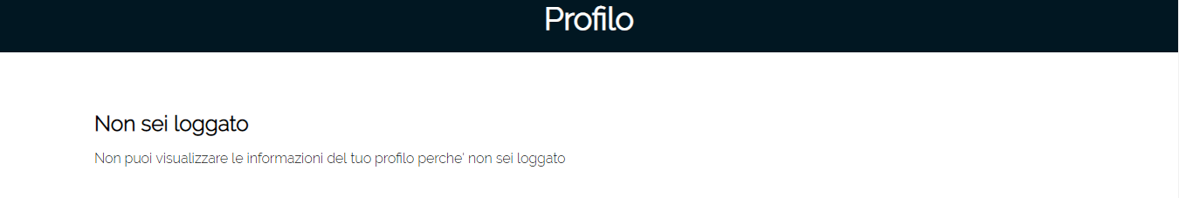

Come si può vedere dall’immagine sovrastante, la pagina dedicata al profilo è visibile solo dopo il login.

Successivamente, la pagina presenta tutti i dati relativi all’utente e due bottom che permettono di collegarsi al carello e allo storico degli ordini. È possibile arrivare anche tramite il menu a tendina sul link Profilo presente nella barra di navigazione.

## **2.2.4.1 Carello**

Come per il profilo, se non si effettua il login, prima di accedere al carello ciò verrà presentato all’utente è:



Appena loggati o dopo aver effettuato un ordine, nel carello non sarà presente nessuno prodotto quindi la schermata che si presenterà è la seguente:

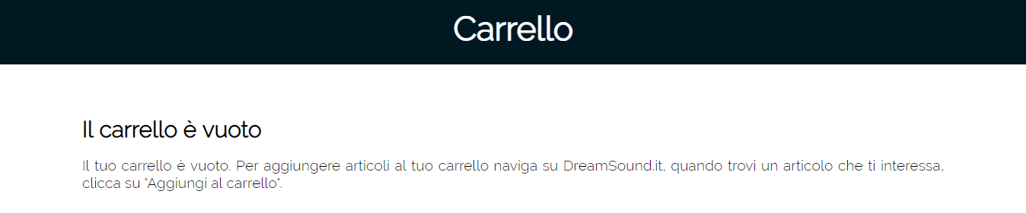

Non appena l’utente aggiunge un prodotto al carello, questo diventa visibile all’interno di un rettangolo dove sono presenti l’immagine, il nome, una parte della descrizione ed il prezzo. Inoltre, è aggiunta una parte dedicata alla quantità del prodotto che permette all’utente di modificarla a sua discrezione. Nella destra del rettangolo troviamo il pulsane per rimuovere il prodotto.

Dopo che l’utente ha inserito tutti i prodotti, a fine pagina troverà il totale dell’ordine e il pulsante “Acquista” che permette di inviarlo.

## **2.2.4.2 Storico Ordini**

Ciò che è stato scritto precedentemente per il carrello vale anche per lo storico degli ordini.

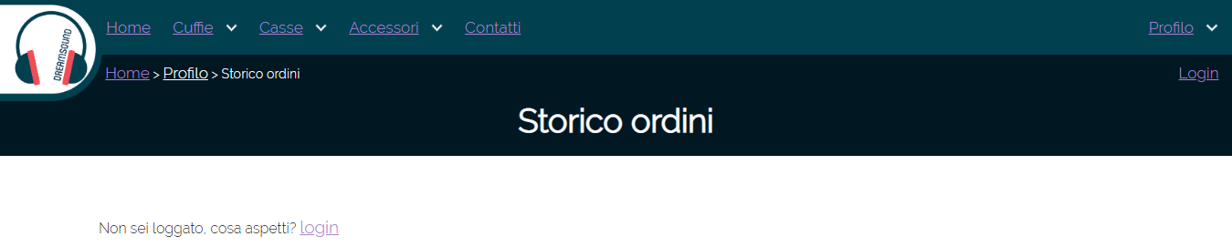Nel caso in cui non si fosse ancora effettuato il login, la pagina si presenta così:

Nel caso di login, ma in mancanza di ordini:



Dopo l’effettuazione dell’ordine, nella pagina sarà disponibile l’elenco dei prodotti, ognuno presentato (come descritto precedentemente) nel carrello, con l’aggiunta della data in cui si è effettuato l’ordine e la quantità ordinata.

## **2.2.5 Login**

Cliccando nel link presente nella barra navigazione, l’utente verrà trasportato nella pagina Accedi del sito, dalla quale potrà raggiungere, se si tratta di un nuovo cliente, anche la pagina registrazione.

## **2.2.5.1 Accedi**

In questa pagina l’utente è invitato ad inserire i proprio dati d’accesso, per la precisione l’username e la password.

Successivamente all’accesso la schermata che verrà presentata all’utente sarà la seguente:

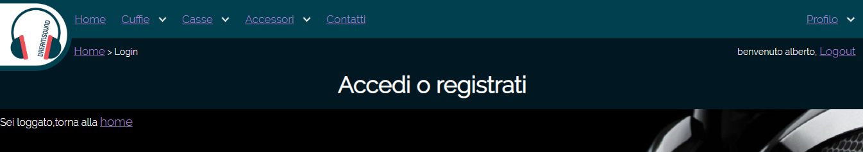

Come si può notare abbiamo inserito la scritta “sei loggato, torna alla home” ed in alto accanto al link Login, ora trasformato in Logout, abbiamo inserito “benvenuto ‘nome utente’”. Queste scelte sono state fatte per permettere all’utente di capire che il login è andato a buon fine.

## **2.2.5.2 Registrati**

La pagina presenta diversi box che permettono all’utente di inserire i propri dati per la registrazione 🡪 MANCA COSA ACCEDE DOPO

## **2.2.6 Amministratori**

Tutti gli amministratori possono accedere attraverso la pagina “Login” utilizzata anche dai semplici utenti, ma grazie all’inserimento differente del dato Amministratore all’interno del database nella classe Utente, questi verranno riconosciuti come tali.

È facile capire se un utente che si logga è amministratore o meno, basta volgere lo sguardo verso il footer. Al semplice utente verrà presentato il seguente:

All’utente amministratore invece:

Cliccando sul link presente, l’amministratore sarà indirizzato ad una pagina che racchiude tre bottom, i quali permettono di accedere alle pagine per l’aggiunta di un prodotto, l’eliminazione di un prodotto e la modica di un prodotto.

Per tutte e tre le pagine è stato applicato un design minimalista dato che l’interesse principale è la funzionalità.

## **2.2.6.1 Aggiungi prodotto**

Dopo aver selezionato dal menu a tendina la categoria in cui si vuole inserire il nuovo articolo, sono richieste tutte le informazioni che l’utente dovrà scrivere manualmente nei relativi box.

## **2.2.6.2 Rimuovi prodotto**

La pagina rimuovi prodotto è sviluppata ad impostazione di campi: l’utente imposta la categoria a cui appartiene l’articolo da eliminare, e solo in seguito ad aver premuto il pulsante cerca è possibile selezionale il prodotto da rimuovere.

## **2.2.6.3 Modifica prodotto**

Anche questa pagina si presenta attraverso le impostazioni di campi. Vengono richiesti la categoria, il modello e l’attributo da modificare. Solo successivamente, è possibile inserire la modifica desiderata.

# **3. Realizzazione**

## **3.1 Tecnologie utilizzate**

Specifichiamo ora le tecnologie utilizzate per sviluppare il sito web.

## **3.1.1 Html**

Abbiamo deciso di adottare come standard HTML 5, in quanto ci permette di formattare il contenuto delle nostre pagine facilmente ed in modo efficace. Ogni pagina presenta un layout differente che viene poi implementato dai fogli di stile di CSS.

Inoltre, sono stati altri due i motivi che ci hanno spinto a scegliere HTML 5: il primo è dato dal fatto che questo standard affronta il problema di retrocompatibilità con browser più datati; il secondo, invece, è il target che prevediamo per il nostro sito, ovvero utenti che richiedano un sito efficace e con una grafica accattivante.

## **3.1.2 CSS**

Il CSS utilizzato è stato scelto per creare un design accattivante, ma allo stesso tempo funzionale. Abbiamo cercato di adattarlo alla maggioranza dei browser e dei dispositivi, in modo da non creare problemi di accessibilità e/o layout disastrosi. Ogni pagina presenta un proprio layout CSS, il quale, però, può presentare delle parti in comune con altre pagine, e questo per unificare un po’ lo stile globale del sito.

Sono stati sviluppati 3 diversi fogli di stile, che sono:

* CSS per browser
* CSS per dispositivi mobile
* CSS per la stampa

Lo standard CSS adottato è CSS3.

## **3.1.3 PHP**

PHP è stato utilizzato soprattutto per la parte dinamica delle pagine, preferito a JavaScript in quanto risiede sul server e non richiede particolari attenzioni all’utente.

## **JavaScript**

JavaScript solitamente è utilizzato per dare un po' di dinamismo alle pagine, ma per lo sviluppo di questo progetto è stato preferito l’utilizzo di PHP.

In questo sito è stato impiegato per:

* permettere a ….
* Controllare la correttezza delle stringhe in input per la registrazione dell’utente

Il problema principale di JavaScript però è dato dal fatto che c’è il rischio di incompatibilità con vari dispositivi che non lo supportano o con quegli utenti che hanno disabilitato gli script. Per ovviare a questo problema tutto il codice JavaScript è fornito di una parte non in Javascript per garantire comunque un buon utilizzo a chi disabilita gli script.

## **3.2 Accessibilità**

## **3.2.1 Separazione tra struttura, presentazione e comportamento**

Si è cercato di garantire una completa separazione tra la struttura, la presentazione e comportamento.

**3.2.1.1 Struttura**

Tutta la parte dedicata alla strutturazione del sito web è stata gestita attraverso files HTML o PHP. 🡪 SCRIVERE COME GESTITI FILE

**3.2.1.2 Presentazione**

La presentazione è stata gestita attraverso i fogli di stile CSS: uno per i dispositivi mobili, uno per i dispositivi con schermo di dimensioni standard e uno per la stampa. A conferma di questo non è stato inserito nessun tag di stile all’interno dei file html.

**3.2.1.3 Comportamento**

Solitamente viene utilizzato JavaScript, che rende il sito più dinamico, ma come già anticipato nella parte relativa a questo linguaggio, si è cercato di utilizzarlo il meno possibile in modo da evitare problemi di accessibilità agli utenti che hanno disabilitato gli script o che utilizzano browser che non lo supportano. Al suo posto è si è preferito PHP che permette a tutti gli utenti di accedere alle componenti. Principalmente è stato utilizzato per presentare gli elementi contenuti nel database.

## **3.2.2 Pattern colori utilizzati**

Il pattern colori utilizzato è il seguente:

#5a9697; GRIGIO/VERDE

#eae7d4; GRIGIO CHIARO

#55c6b4; VERDE ACQUA

#01404f; AZZURRO SCURO

#011722; BLU SCURO

Ovviamente abbiamo utilizzato anche il bianco e il nero, soprattutto per le parti testuali, ed il viola per il cambio di colore nei link.

Abbiamo optato per questa palette perché tutti questi colori sfumano verso il blu, che esprime affidabilità ed una sensazione di pace, tutte caratteristiche che volevamo trasmettere ai nostri utenti.

Abbiamo effettuato alcuni test attraverso *Cblis -Color Blindness Simulator*, un simulatore che permette di visualizzare le pagine web nello stesso modo in cui sono viste da persone affette da problemi visivi. È sufficiente caricare lo screen di una pagina ed applicare i diversi filtri per le diverse patologie. Da questi test risulta che il nostro sito è visibile anche da utenti affetti da questi problemi e, grazie al pattern di colori utilizzato, non vengono intaccate l’accessibilità e l’usabilità.

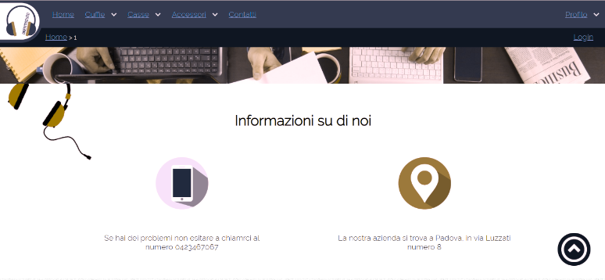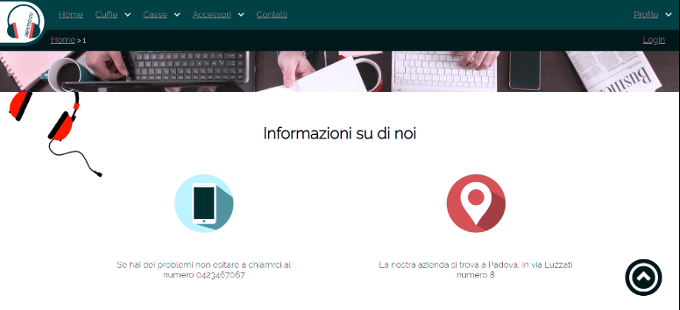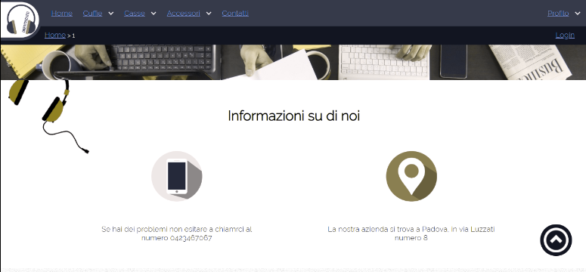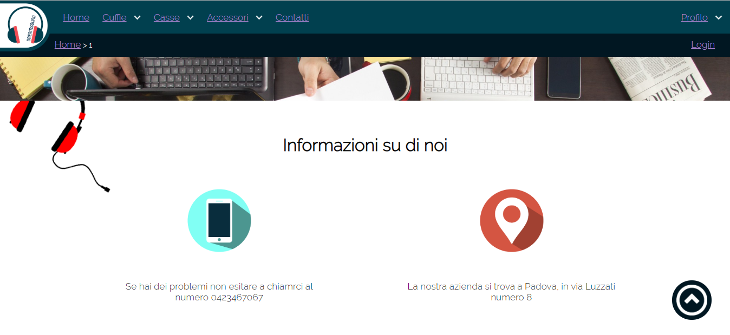Qua sotto riportiamo una delle nostre pagine vista attraverso questo strumento (la prima immagine inserita è quella visibile a tutti gli utenti senza disturbi visivi).

**3.2.3 Tag meta**

All’interno del file *structure.html* sono stati definiti i tag meta e che vengono applicati in tutte le pagine, questo è possibile grazie alla struttura che è stata impostata al file html.

I meta tag definiti sono: *charset*, *description*, *author*, *keywords* e *title*.

## **3.2.4 Immagini**

Per rendere più accessibile il sito tutte le immagini che non rappresentano una parte del contenuto sono state inserite come immagini di background, per esempio:

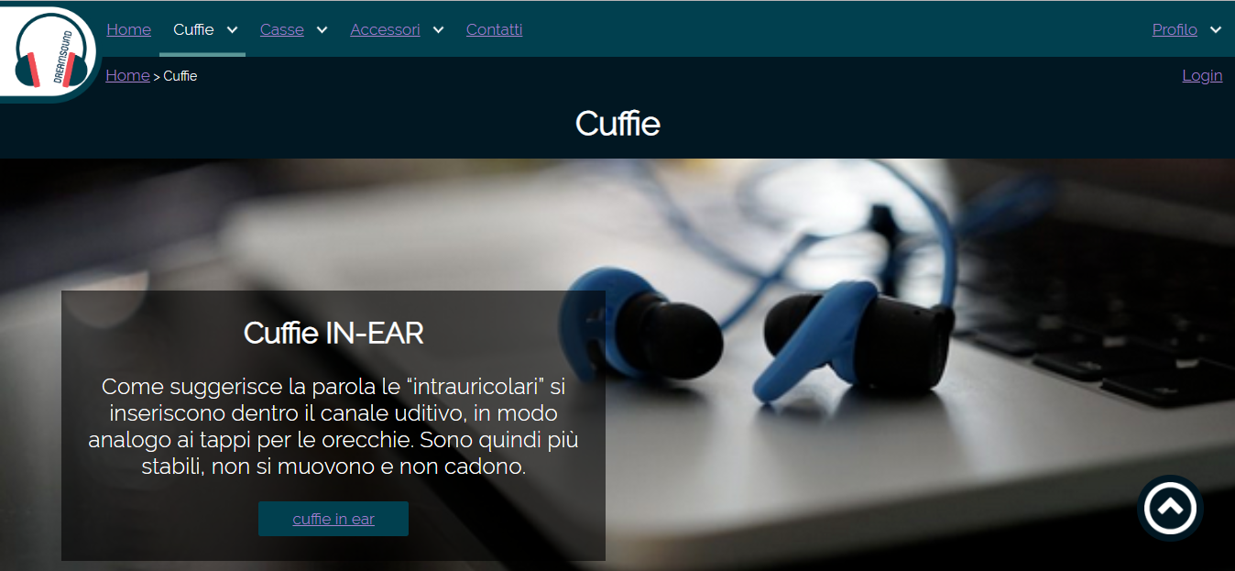

Quelle invece che fanno parte del contenuto sono state inserite con il tag img, un esempio:

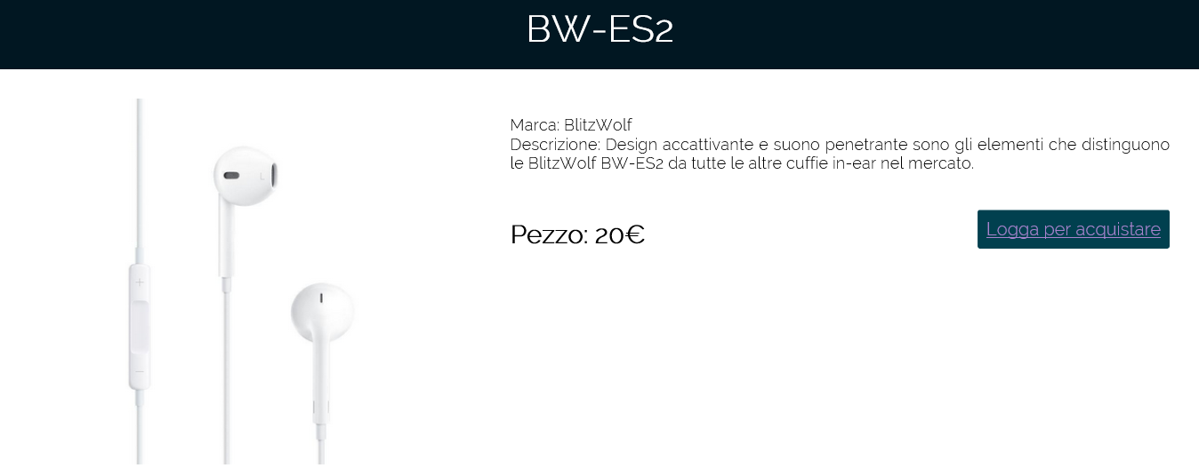

## **3.2.5 Facilitazione della navigazione**

Allo scopo di facilitare la navigazione del sito sono state disposte alcune agevolazioni:

* Tabindex: se si utilizza il tab da tastiera per navigare si noterà che la prima iterazione sarà con la parte dedicata al menù, questo permette all’utente di decidere all’istante se cambiare pagina o meno.
* Freccia per tornare all’inizio della pagina: è stata infatti inserito un botton a destra della pagina, dalla forma circolare, che permette all’utente di tornare al top della pagina cliccando su di essa

## **3.3 Usabilità**

## **3.3.1 Barra navigazione**

Il sito è stato sviluppato con una navigazione a barra fissa posta sulla parte superiore dello schermo: in questo modo, l’utente è libero di accedere alle diverse pagine indipendentemente da dove si trova in quel istante.

A destra nella barra è presente il logo dell’azienda DREAMSOUND ed il menù con tutti i link che portano alle altre pagine del sito. Abbiamo optato per un menu a tendina che permette, agli utenti che hanno già un’idea precisa del prodotto che vogliono acquistare, di scegliere a quale categoria accedere attraverso un semplice passaggio di mouse. Subito sotto, è posizionato il breadcrumb, e nella parte sinistra della barra, invece, è possibile trovare il pulsante dedicato al profilo, che permette, attraverso un menu a tendina, di accedere al carrello e allo storico acquisti e, posto sotto, il pulsante per il Login.

Per evidenziare all’utente in quale pagina si trova, è stata inserita una riga spessa in azzurro nella parte bassa del pulsante ed è stata eliminata la sottolineatura presente nel link alla pagina.

Esempio della barra di navigazione (presa dalla home al primo accesso al sito)



Le pagine del sito accessibili dalla barra di navigazione quindi sono:

* Home
* Cuffie (ed annesse sottocategorie)
* Casse (ed annesse sottocategorie)
* Accessori (ed annesse sottocategorie)
* Contatti
* Profilo (Carello e Storico Ordini)
* Login

Per concludere, cliccando nel logo è possibile raggiungere la homepage del sito.

## **3.3.2 Breadcrumb**

Il breadcrumb permette all’utente di capire il percorso fatto per accedere alla pagina ed eventualmente, grazie al cambio di colore del link, quali pagine ha già visitato. Abbiamo deciso di implementare un breadcrumb che presenti tutti le pagine che, idealmente, l’utente dovrebbe aver seguito per arrivare al singolo prodotto: quindi, nel caso in cui un utente abbia già in mente il prodotto da acquistare, e decida di accedere direttamente a una sottocategoria attraverso il menu a tendina, il breadcrumb che gli verrà presentato sarà, per esempio, il seguente:



In pratica l’utente visualizza il percorso da noi idealizzato per accedere, ma come si può vedere può capire facilmente che in questo momento si trova nella pagina, in questo caso, ‘Cuffie in ear’ dato che è l’unica scritta che non è un link. Inoltre, le pagine effettivamente visualizzate dall’utente sono segnalate dal cambio di colore del link. Abbiamo deciso di scegliere questo approccio in quanto vogliamo che l’utente possa, nel caso in cui cambi idea su ciò che cerca, accedere alla pagina dove sono presenti una visione generale di cosa offre il sito per quella categoria di articoli.

## **3.3.3 Uniformità link e bottom**

Per facilitare l’usabilità del sito sono stati uniformati tutti i link e i bottom presenti nelle diverse pagine.

Per quanto riguarda i link, presentano tutti una sottolineatura, che li differenzia dal testo normale, ed un cambio di colore dopo aver cliccato su di essi. Nel nostro caso il colore assegnato prima della trasformazione è il bianco, mentre quello visibile in seguito è il viola.

I bottom invece sono proposti attraverso un rettangolo di color blu, con all’interno un link che presenta le caratteristiche appena descritte.

Qui sotto le immagini di prima e dopo la modifica del link.



## **3.4 Database**

Il database MySQL è implementato per gestire tutte le informazioni relative ai prodotti ed agli utenti.

Presentiamo qui sotto una rappresentazione grafica del database.

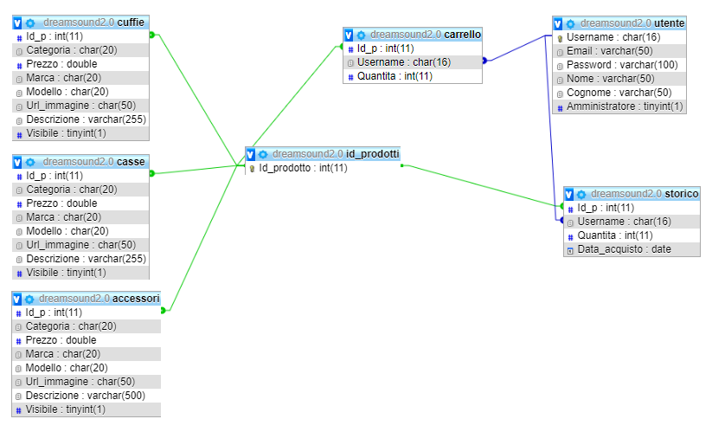

È interessante notare il campo Visibile all’interno delle classi cuffie, casse ed accessori. Questo campo è stato introdotto per gestire la visualizzazione di un prodotto quando questo viene rimosso dalla lista di articoli acquistabili. Inizialmente era sorto il problema che semplicemente eliminando il prodotto, questo non era più visibile nello storico degli ordini, quindi per ovviare a tutto questo è stato inserito questo campo che di default è impostato a 1 (visibile a tutti) e solo dopo la rimozione è impostato a 0 (visibile solo nello storico).

Un altro campo di notevole interesse è Amministratore nella classe Utente che permette di riconoscere gli utenti amministratori (campo impostato a 1) dopo l’accesso.

Per gestire tutte le richieste ricevute dal server viene utilizzato PHP. L’elaborazione delle richieste viene effettuata caricando i dati del database ed sviluppando la pagina da presentare all’utente.

# **4. Verifica e validazione**

Sono stati effettuati dei test per verificare l’accessibilità e la visualizzazione del sito sul maggior numero di browser.

## **4.1 Codici HTML e CSS**

I fogli HTML e CSS sono stati controllati tramite

## **4.2 Testing su differenti browser o sistemi operativi**

Il sito è stato testato con successo su:

- Chrome

- Firefox

- Internet Explorer versione 11

- Microsoft Edge

# **5. Organizzazione del lavoro**

Suddivisione dei compiti all’interno del gruppo (intanto ho inserito i nomi così poi si possono cambiare ovviamente)

* Struttura HTML: Giovanni Vidotto, Nicole Davanzo
* Layout CSS: Giovanni Vidotto
* Grafiche e fotografia: Nicole Davanzo
* Progettazione database: Nicole Davanzo, Alberto Bacco
* PHP: Alberto Bacco, Giovanni Bedin
* JavaScript: Alberto Bacco, Giovanni Vidotto
* Accessibilità: Alberto Bacco, Giovanni Vidotto, Nicole Davanzo
* Relazione: Nicole Davanzo
* Testing: Giovanni Vidotto, Nicole Davanzo, Giovanni Bedin, Alberto Bacco